树社团新风 展外语姿彩
——外国语学院召开学生社团工作研讨会纪实

结束了清明的短暂休假，我们沈阳师范大学外国语学院于2010年4月6日晚间在本院会议室召开了关于讨论如何全面开展社团工作的座谈会。本次会议旨在为进一步发展并创新我院社团工作提出意见及方案。在学校大力倡导社团文化活动的大背景下，我院各级领导老师积极响应，部署协调，对此方面的工作予以了高度重视。本次会议特别邀请到全面负责我院学生工作的党总支副书记副院长王艳彪老师莅临指导，并由团委书记何琪峰老师主持会议。与会学生干部代表由我院各学生组织机构中主管社团工作的主要干部及各协会会长等30余人组成。
为使此次座谈会更具成效，各与会学生干部代表作了充分的前期准备工作，通过收集资料，分组讨论，设计问卷，广泛调研等方式提出了大量既具实效性又兼有创新意识的观点、建议。会议其间，王艳彪老师将时下最新的管理模式“头脑风暴”引入到讨论环节中。各学生干部逐一发表意见，阐述观点，鲜明地显示出我院各社团及协会的运作现状和存在的共同问题，从而能够更有针对性地提出解决方案和整改措施，形成了热烈的讨论氛围。团委书记何琪峰老师以自己多年从事学生工作的经历和经验出发，总结出社团工作长期以来存在的典型现象和突出问题，为同学们理清思路，明确方向，更激发了大家的工作热情。
最后，党总支副书记副院长王艳彪老师总结会议，对同学们参与社团工作的热情和努力深表欣喜，并对同学们的发言给予肯定和好评。同时，王老师又从社团工作的整体思路和目标要求出发，进一步引导和明确大家的思维方向和行动路线，并提出社团工作的目标口号：“构思内容，标新立异；人人参与，广泛受益”。与此同时，希望通过此次座谈研讨，为我院今后学生社团工作的开展指明发展方向，让更多普通同学参与到社团活动中来。
我们相信，在领导老师和学生干部的共同努力以及全体师生的共同配合下，我们定能开辟社团新天地，创造社团新未来！以崭新的社团姿态，迈出学生工作新步伐。
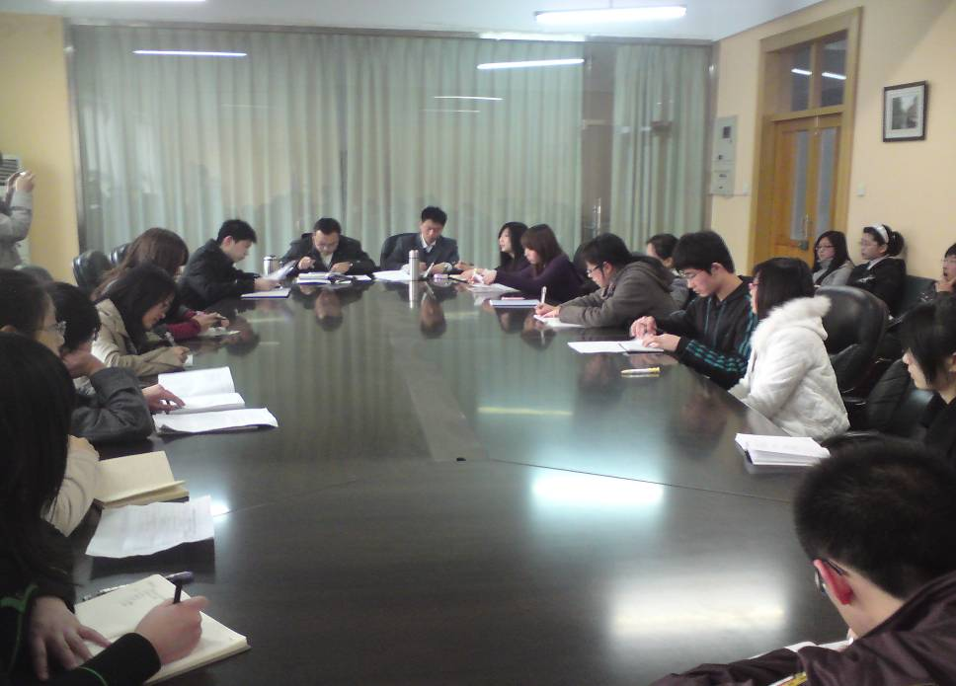

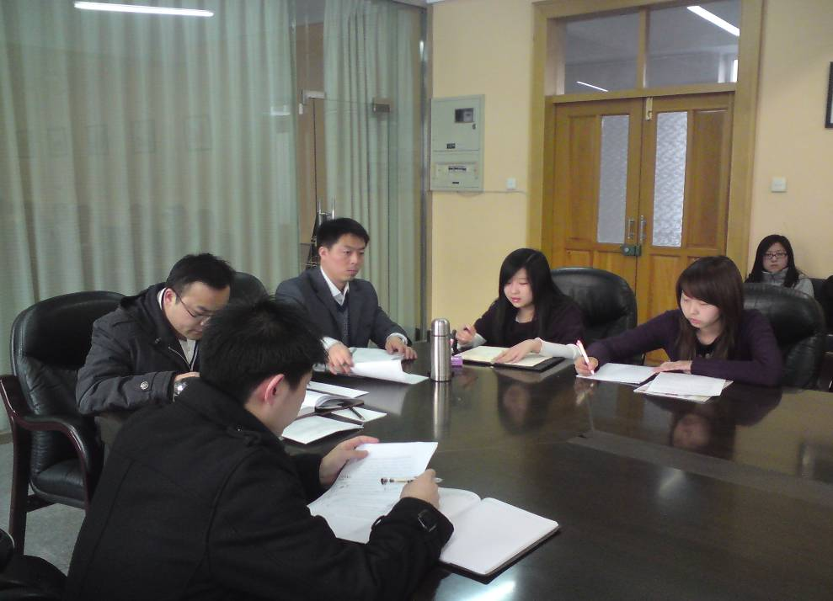

沈阳师范大学 外国语学院
团委学生会社团部
2010年4月

